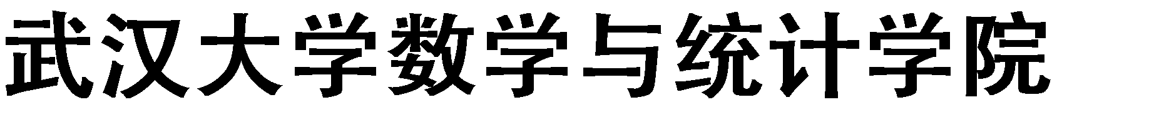

《高等数学 B2》期末考试**本页为考试说明页**

1、请遵守考试纪律，严禁与他人交流，详细要求参考《公共数学期末考试的操作说明》。

2、解答题无求解过程不给分。

3、考试答卷书写及提交要求：

1. 答题纸学生自行准备，要求规格大小一致（A4 打印纸最佳）
2. 答卷纸上标注：学号、姓名、考试科目、所在学院、页码
3. 考试作答时，写明题号及试题（题目文字较多时，可省略）
4. 答卷用手机 CS 全能扫描王 APP，扫描生成 PDF 文档，要求干净、清晰、不缺省

（黑白模式），**生成的 PDF 文档**，请命名为：**学号+姓名+科目**.pdf

如：2019302020999+李四+高等数学 B2.pdf；(带有“+”)

4、请在首页画好打分表，每个题写清楚题号，并在题与题之间留下一定空白, 首页式样如下：

学号：2019302020999 姓名： 李 四 科目：高等数学 B2

学院： 资源与环境科学学院

|  |  |  |  |  |  |  |
| --- | --- | --- | --- | --- | --- | --- |
| 总 分 | 一 | 二 | 三 | 四 | 五 | 六 |
|  |  |  |  |  |  |  |
| 七 | 八 | 九 | 十 | 十一 | 十二 |
|  |  |  |  |  |  |

# 《高等数学 B2》期末考试试题 **A** 卷

# 考试时间：2020 年 6 月 11 日 14:30-16:30

一、选择题（共4道，每题1分）

1.中小微企业和新兴互联网客户（聚焦科技园区、产业园区、创新园区等），提供标准化云服务，主推以下哪项业务？

A.公有云

B.私有云

C.混合云

D.桌面云

2.政务云主要面向各级政府定制，提供以（ ）为主的云计算服务。

A.PAAS

B.SAAS

C.IAAS

D.IDC

3.（ ）不属于运营商在运营的云。

A.天翼云

B.沃云

C.政务云

D.阿里云

4.在政务云市场中，（ ）不是运营商的优势。

A.网络带宽资源

B.机房资源

C.互联网大数据运营经验

D.运营维护经验